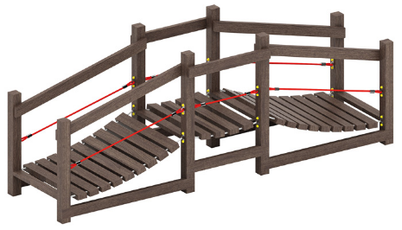 | Мостик подвесной 0810  Размер не менее: длина – 4000 мм, ширина –1000 мм, высота - 1500 мм.  Изделие представляет собой мостик с подъемом и спуском. Предназначен для детей от 5-и до 12-ти лет.  Вертикальные стойки должны быть изготовлены из калиброванного пиломатериала, сечением не менее 100*100 мм.  Пол мостика, подъема и спуска должен быть изготовлен из калиброванного пиломатериала, толщиной не менее 40 мм.  Перила, в виде канатов, не менее 12-ти штук.  При изготовлении несущих конструкций (столбов), должна быть использована технология склейки под прессом нескольких слоев древесины.  Деревянные детали должны быть тщательно отшлифованы, кромки закруглены и окрашены яркими двухкомпонентными красками, стойкими к сложным погодным условиям, истиранию, действию ультрафиолета и специально предназначенными для применения на детских площадках, крепеж оцинкован.  Металлические элементы окрашены яркими порошковыми красками с предварительной антикоррозийной обработкой.  Выступающие концы болтовых соединений должны закрываться пластиковыми заглушками.  Обязательно наличие закладных деталей для монтажа, изготовленные из: труба металлическая диаметром не менее 48 мм, сталь листовая, толщиной не менее 3 мм.

